**用户买号板块**

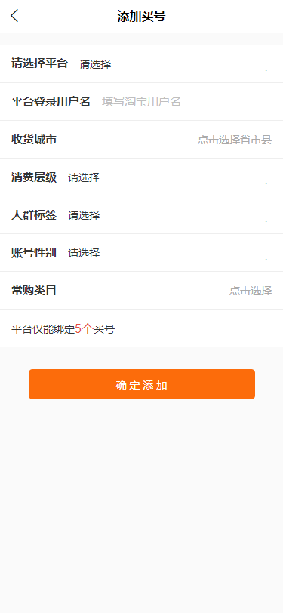

添加买号  
 可能需要的接口： 平台列表 消费层级列表 人群标签列表 常够购买类目的列表  
  
 参数：性别参数  
  
 添加接口（一个平台仅能添加5个账号）  
  
修改买号：

除去登录用户名和平台不可修改 其他都能修改 （在订单中不能修改）

删除买号

买号列表

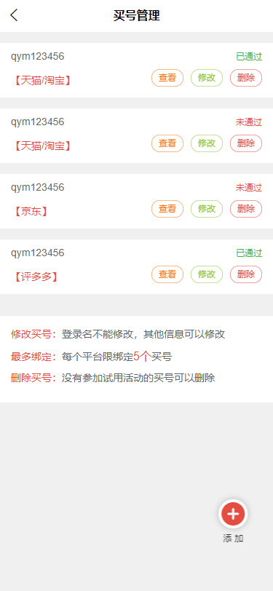

**产品审核要求板块**

类别是否为试用类别

试用于哪个平台（tb,jd,pdd）

审核订单信息的时候 审核展示项

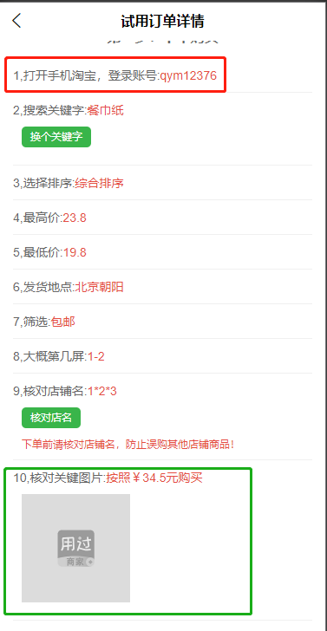

其中1 为根据订单信息自动生成的 10为必填项

其他项目是否为选填

审核上传以及要求项：

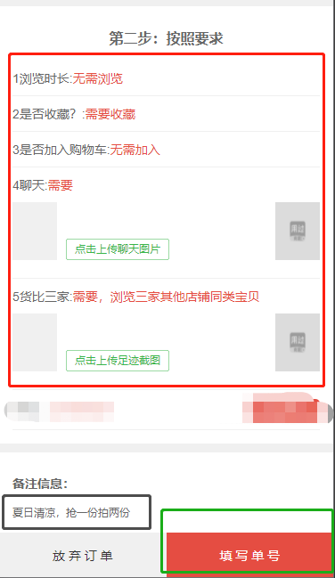

红色框的东西是选填项

订单编号是必填项

备注信息是选填项（最好是富文本编辑器）

订单板块：

用户：

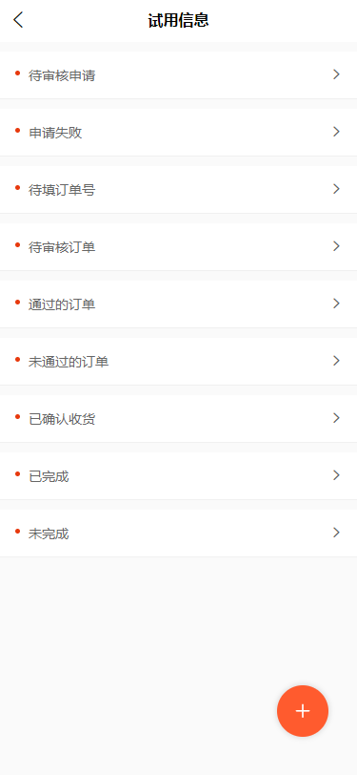

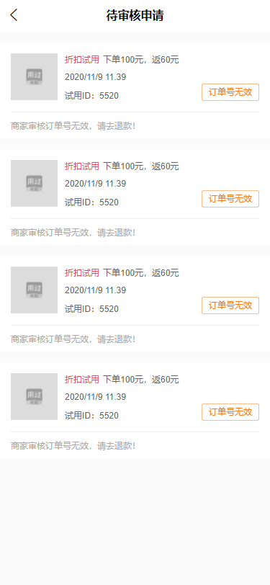

待审核申请：

无法提交订单详情

状态：等待商家审核申请

无操作

申请失败：

商家没给通过申请的订单

状态：申请失败

操作：弹窗显示失败原因

待填订单号（申请通过的）

状态为待填写单号信息

操作：进入填写订单信息的页面 根据商家的要求 填写提交信息

可以修改

待审核订单（已填写订单信息的）

提交订单号以及其他资料以后 等待商家的审核

状态：等待商家审核订单信息

操作：进入填写订单信息的页面进行修改

通过的订单（订单信息审核通过的）

需要提交货到的包裹图以及评价图

状态：等待商家审核通过

操作：进入提交 包裹图和评价图的页面

未通过的订单（订单信息审核没通过的）

状态：等待商家审核不通过

操作：弹窗显示失败原因，并提示退款退货

已确认收货订单（已经提交包裹图以及评价的图）

提交了货到的包裹图以及评价图

状态：等待商家确认最终提交

无操作

已完成订单（商家最终确认的）

商家确认了最终的评价以及包裹图

状态：已完成

未完成订单（商家最终拒绝的）

状态：未完成完成

操作：弹窗显示失败原因，并提示退款退货

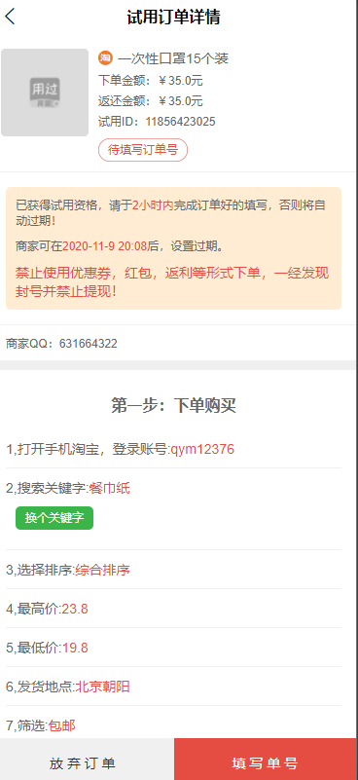

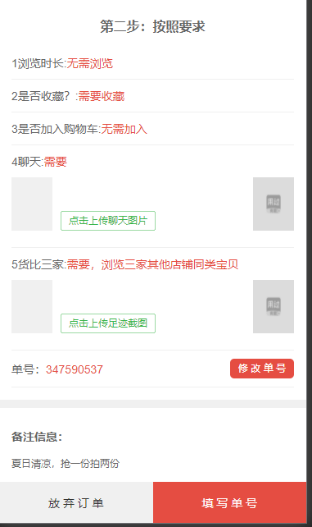

**上图为用户提交审核信息的页面**

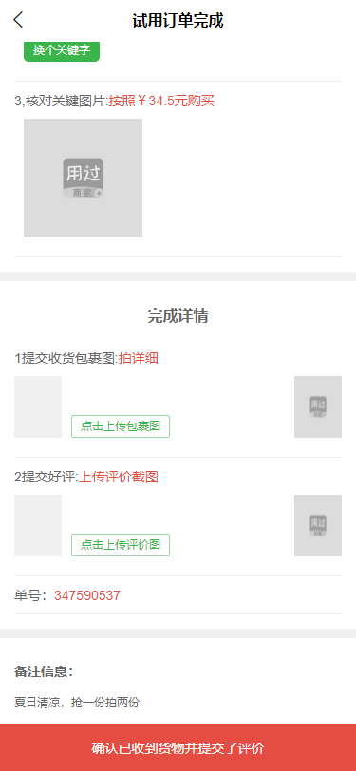

**上图为用户提交订单收货信息的页面**

商家：

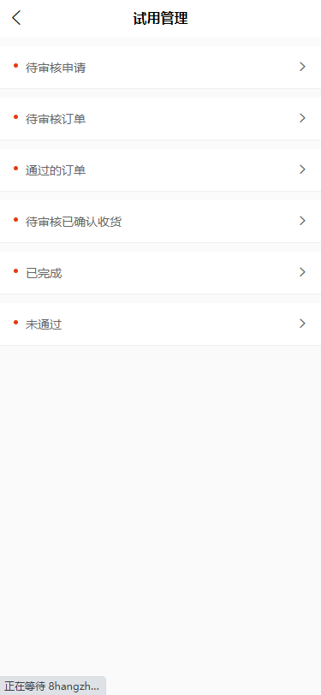

待审核申请：

审核提交申请的用户是否能参与试用

状态：等待申请审核

操作：进入详情页面，查看申请的产品是什么以及申请的买号的信息。根据所提供的信息判断是否能过

待审核订单：

状态： 已经提交 和 未提交

已经提交的：  
 操作：审核用户提交的订单信息是否正确，可以通过也可以拒绝

未提交的：

操作：可以不予理睬，等待用户提交信息。也可以他过期失效

通过的订单（用户提交订单信息正确的）

状态：等待用户确认收货的订单

无操作

待审核确认收货订单（用户已经确认收货提交了包裹和截图）

状态：用户已经提交确认收货信息

操作：根据用户提交的收货信息 确认收货信息 拒绝收货信息

已完成

状态：订单完成

操作：弹窗查看订单的细节

未通过：

状态：根据拒绝的理由显示

操作：显示订单的细节

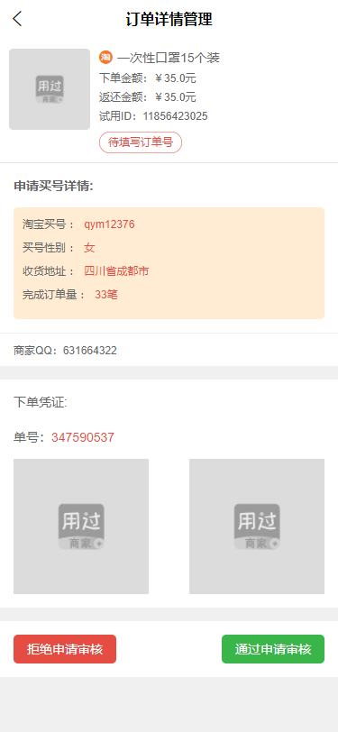

**上图为商家审核的页面**

**产品展示板块**

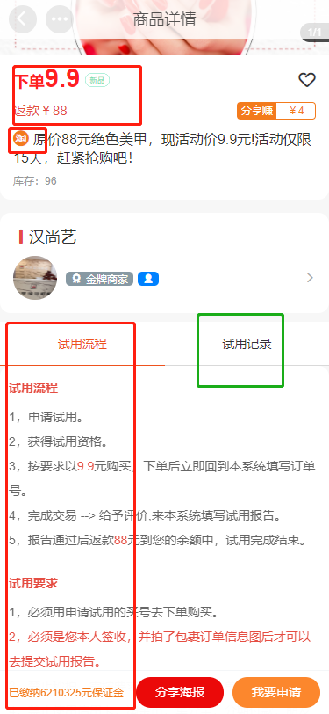

除去常规的下单价位和返款价位

试用流程是定死的 其他的参数是

还需要保证金字段

试用记录数据